Министерство образования и науки Российской Федерации

Федеральное государственное автономное образовательное учреждение высшего образования

**НАЦИОНАЛЬНЫЙ ИССЛЕДОВАТЕЛЬСКИЙ УНИВЕРСИТЕТ ИТМО**



Факультет Безопасных Информационных Технологий

Управление мобильными устройствами

**Лабораторная работа №3**

**Выполнил:**

студент группы N3348

Соболев П. С.

______________

**Проверил:**

Федоров И. Р.

_______________

Санкт-Петербург

2020

**Цель работы**

В данной работе необходимо по полученным результатам тарификации услуг «Телефония» и «Интернет» в лабораторных работах 1, 2 сформировать счет на оплату в формате .pdf.

**Средство реализации**

Для реализации данной задачи я выбрал язык Python, так как в этом языке присутствует огромное количество модулей, используемых для работы с данными и их визуализации, что может значительно упросить задачу.

**Исходный код**

<https://github.com/SobolevPavel/-mobile_development/blob/master/lab3/lab3.py>

**Пример работы**

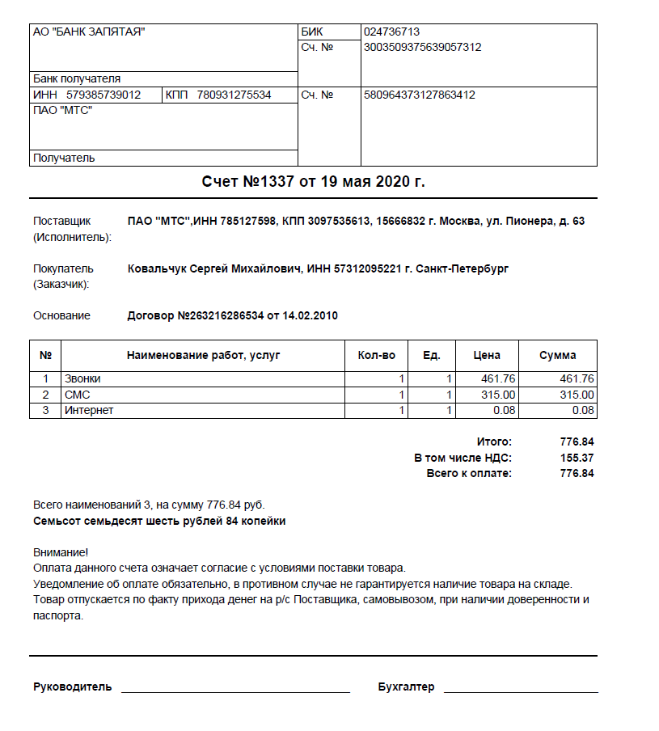

**Вывод:** в ходе выполнения данной лабораторной работы мною были взяты данные полученные в предыдущих двух лабораторных работах и по полученным результатам тарификации услуг «Телефония» и «Интернет» в лабораторных работах 1, 2 был сформирован счет на оплату предоставленных клиенту услуг в формате .pdf.